Карточка 1. Первый уровень
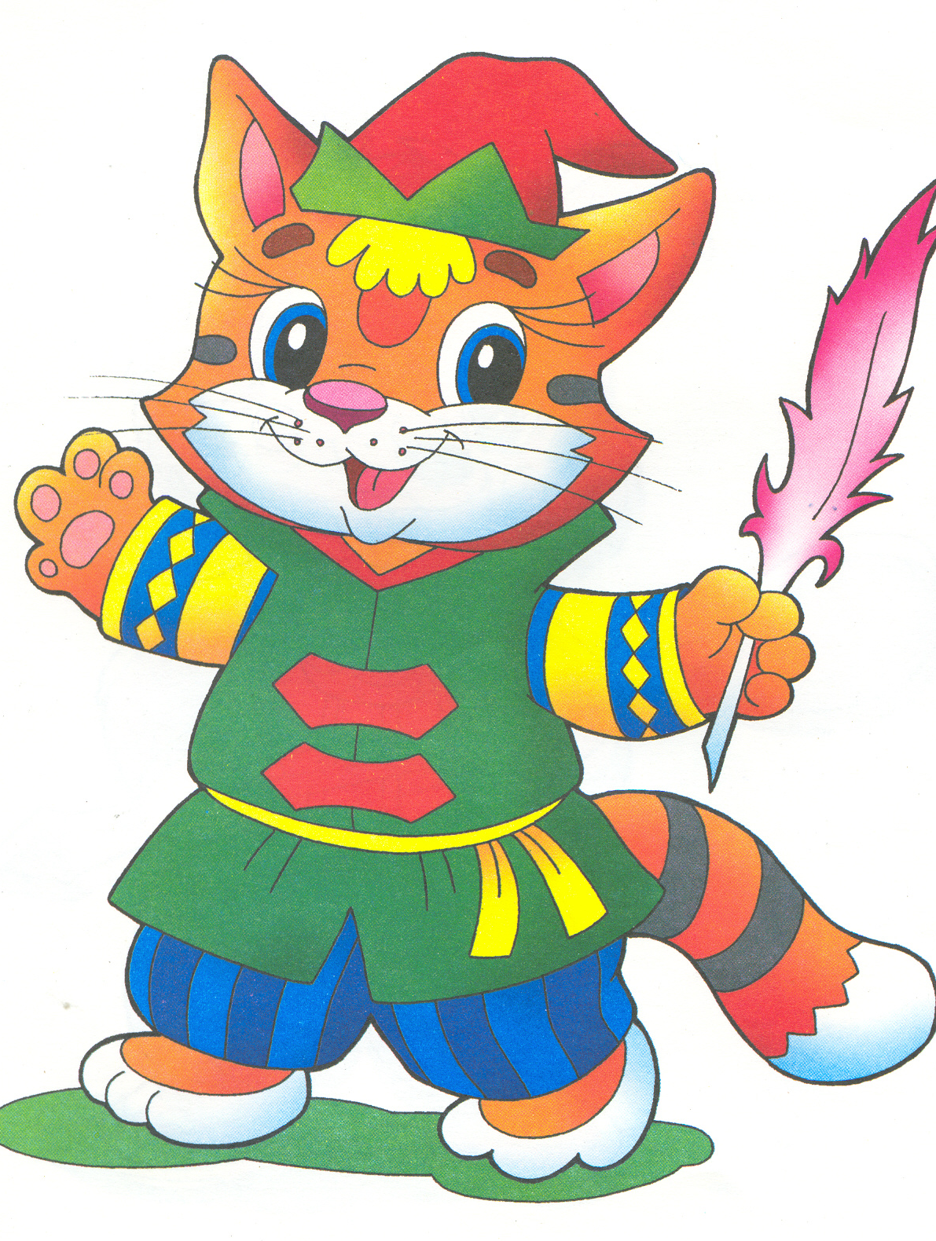
- Вычисли значения выражений
9 + 6 = | 17 – 8 = | 8 + 3 =
5 + 4 = | 12 – 9 = | 9 + 2 =
10 – 7 = | 15 – 6 = | 8 – 5 =
90 – 7 = | 45 + 4 = | 91 – 50 =
38 – 5 = | 89 + 1 = | 23 + 7 =
- В парке 57 берёз и 3о лип. На сколько больше там берёз, чем лип?
- В одной вазе 7 гвоздик, а в другой на 2 меньше. Сколько гвоздик во второй вазе?
- Продолжи ряды чисел
98, 78, 58, …, …, … .
24, 20, 16, …, …, … .

Карточка 2. Первый уровень
- Вычисли значения выражений
8 + 7 = | 16 – 9 = | 9 + 2 =
6 + 3 = | 13 – 8 = | 8 + 2 =
10 – 4 = | 14 – 7 = | 7 – 4 =
80 – 6 = | 68 + 2 = | 24 + 6 =
49 – 3 = | 73 – 40 = | 84 + 10 =
- В одном вагоне 38 пассажиров, а в другом на 6 меньше. Сколько пассажиров во втором вагоне?
- На одной полке 17 книг, а на другой – 9 . На сколько больше книг на первой полке, чем на второй?
- Продолжи ряды чисел
21, 41, 61, …, …, … .
18, 15, 12, …, …, … .

Карточка 3. Первый уровень
- Вычисли значения выражений
7 + 4 = | 18 – 9 = | 9 + 3 =
2 + 6 = | 11 – 8 = | 6 + 4 =
10 – 3 = | 12 – 7 = | 7 – 5 =
70 – 3 = | 76 + 4 = | 31 + 9 =
42 + 6 = | 82 – 60 = | 48 + 30 =
- В ведре плавало 13 окуней и 7 ершей. На сколько больше было окуней, чем ершей?
- Коля нашёл 16 грибов, а Миша – на 4 гриба больше. Сколько грибов нашёл Миша?
- Продолжи ряды чисел
84, 64, 54, …, …, … .
17, 15, 13, …, …, … .

Карточка 4. Первый уровень
- Вычисли значения выражений
6 + 5 = | 13 – 5 = | 9 + 2 =
5 + 2 = | 16 – 7 = | 8 + 2 =
10 – 2 = | 11 – 3 = | 7 – 4 =
60 – 2 = | 27 + 3 = | 42 + 3 =
75 + 20 = | 83 – 60 = | 37 + 50 =
- В одной корзине 15 яблок, а в другой – 8. На сколько больше яблок в одной корзине, чем в другой?
- В классе 13 мальчиков, а девочек на 4 больше? Сколько девочек в классе?
- Продолжи ряды чисел
17, 37, 57, …, …, … .
22, 20, 18, …, …, … .

Карточка 1. Второй уровень.

- Вычисли значения выражений.
46 – 30 – 5 = | 15 – 9 + 54 =
14 – 9 + 63 = | 69 – 20 – 40 =

- Сколько человек в двух квартирах, если в одной живёт 6 человек, в другой – 5?

- Для детского сада купили 27 мячей и 20 синих. На сколько больше купили красных мячей, чем синих?

- Вставь пропущенные числа, чтобы получились верные равенства.
57 – 40 = … + 8 | 64 + 6 = 90 - …
20 – 7 = 4 + … | 94 – 80 = 8 + …

Карточка 2. Второй уровень.

- Вычисли значения выражений.
95 – 80 – 7 = | 12 – 6 + 64 =
16 – 9 + 23 = | 83 – 50 – 30 =

- Сколько чашек на двух полках, если на первой их 8, а на второй - 7?

- В корзине 37 помидоров. Их них 20 зелёных, остальные – красные. Сколько красных помидоров в корзине?

- Вставь пропущенные числа, чтобы получились верные равенства.
64 – 50 = … + 8 | 27 + 3 = 90 - …
19 – 6 = 7 + … | 98 – 80 = 9 + …
Карточка 3. Второй уровень.

- Вычисли значения выражений.
64 – 20 – 6 = | 13 – 5 + 71 =
13 – 4 + 51 = | 98 – 20 – 30 =

  - На пристани 17 лодок. Из них 9 больших, остальные – маленькие. Сколько на пристани маленьких лодок?

  - Сколько огурцов собрали с двух грядок, если с одной собрали 42 огурца, а с другой – 50?

  - Вставь пропущенные числа, чтобы получились верные равенства.
83 – 70 = … + 7 | 42 + 8 = 80 - …
18 – 3 = 9 + … | 79 – 60 = 9 + …

Карточка 4. Второй уровень.

- Вычисли значения выражений.
67 – 50 – 9 = | 14 – 6 + 82 =
12 – 5 + 33 = | 74 – 10 – 30 =

- Сколько горошин в двух стручках, если в одном стручке 8 горошин, а в другом – 7?

- В двух классах 43 ученика. В одном из них – 20. Сколько учеников в другом классе?

4. Вставь пропущенные числа, чтобы получились верные
равенства.
38 – 20 = … + 9 | 46 + 4 = 90 - …
16 – 4 = 4 + … | 97 – 60 = 8 + …

